## 流程说明

1. ERP/POS系统将需要开票的数据，写入到接口表，flag=0。
2. 发票系统定时读取接口表数据，根据接口表数据，从数据提取视图获取数据。
3. 数据获取成功标记数据flag=10。
4. 开票成功，flag=100，并回写发票信息。
5. 开票失败，flag=99，并回写原因。

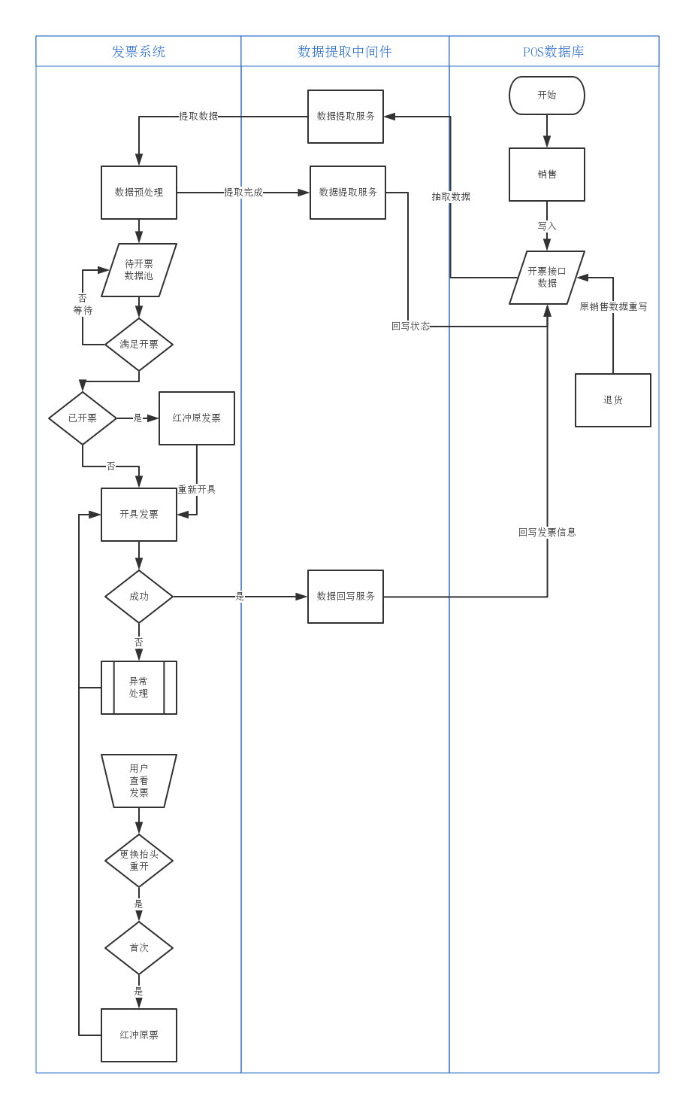

## **表结构**

仅写入销售数据。退货数据不要写入。

红色字段是比如填入值的字段 ，标记为pk的是主键列，需要保证唯一。

|  |  |  |  |  |
| --- | --- | --- | --- | --- |
| **表名invoice_sheet_itf** | | | | |
| **#** | **属性名** | **类型** | **必须** | **备注** |
| pk | sheetid | String(64) | 是 | 单据编码(唯一码不可重复。如果是小票类型一般是门店ID-收银ID-小票流水号拼接 |
| pk | sheettype | String(2) | 是 | 单据类型1小票、2批发、3储值卡售卡、4供应商费用 |
|  | shopid | String(30) | 是 | 门店编码 |
|  | syjid | String(10) |  | 收银机id（小票类型必填） |
|  | billno | String(20) |  | 小票流水号（小票类型必填） |
|  | gmfname | String(30) | **条件** | 购买方发票抬头（自动开票时必填，一般写“个人”） |
|  | gmftax | String(20) |  | 购买方纳税号 |
|  | gmfadd | String(50) |  | 购买方地址电话 |
|  | gmfbank | String(50) |  | 购买方银行及账号 |
|  | remark | String(50) |  | 备注，会打印在发票备注栏 |
|  | recvemail | String(50) |  | 发票接收邮箱 |
|  | recvphone | String(20) |  | 发票接收电话 |
|  | isauto | int(1) | 是 | 1=自动开具发票，此时taxtitle必须有值，购买方信息和邮箱根据实际情况填写，可以空 |
|  | flag | int(3) | 是 | 0=待提取 10=已提取 100=已开票 99=出错 |
|  | flagmsg | String(500) |  | 出错时备注 |
|  | invoiceCode | String(16) |  | 发票代码（开票后回写） |
|  | invoiceNo | String(16) |  | 发票号码（开票后回写） |
|  | invoiceDate | Date |  | 发票日期（开票后回写） |
|  | pdfurl | String(100) |  | 发票pdf地址（开票后回写） |
|  | createtime | datetime | 是 | 数据写入时间，根据此时间判断是否达到开票时间 |